验证名字和邮箱正确性网页

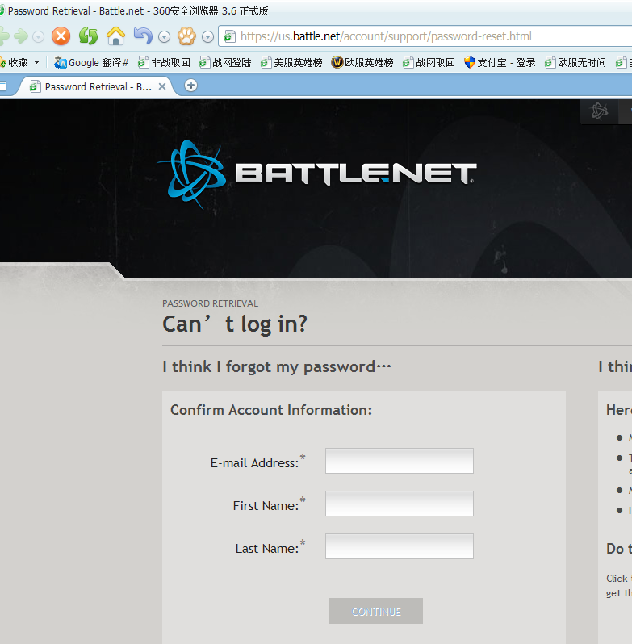

美服https://us.battle.net/account/support/password-reset.html

欧服<https://eu.battle.net/account/support/password-reset.html>

以上网站验证失败过多可能出现验证码

名字和邮箱正确后进入一下网站

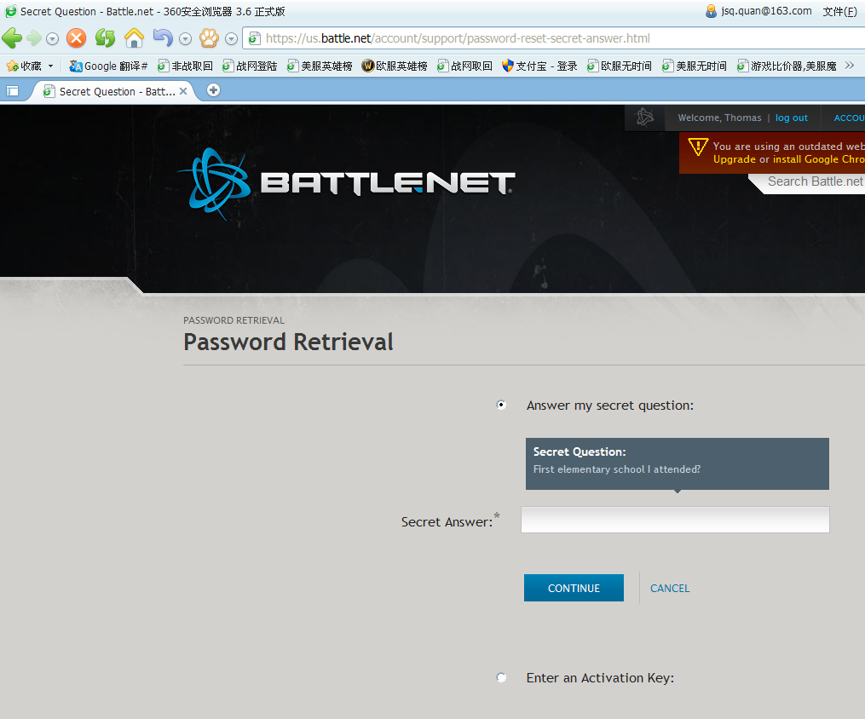

然后载入词库进行密保正确性验证

密保验证区分大小写，要求软件区分首字母大小写（即词库里的词首字母是大写，验证的时候首字母大写验证一遍，小写验证一遍）

验证密保5次未正确后会出现弹出到验证名字和邮箱正确网页，关掉重新打开网页或等几分钟可以再验证，要求酌情解决

要求可多开，返回数据格式邮箱+空格+名字+空格+正确的密保